Консультация для родителей

«Значение конструирования из строительного материала в умственном развитии ребёнка».

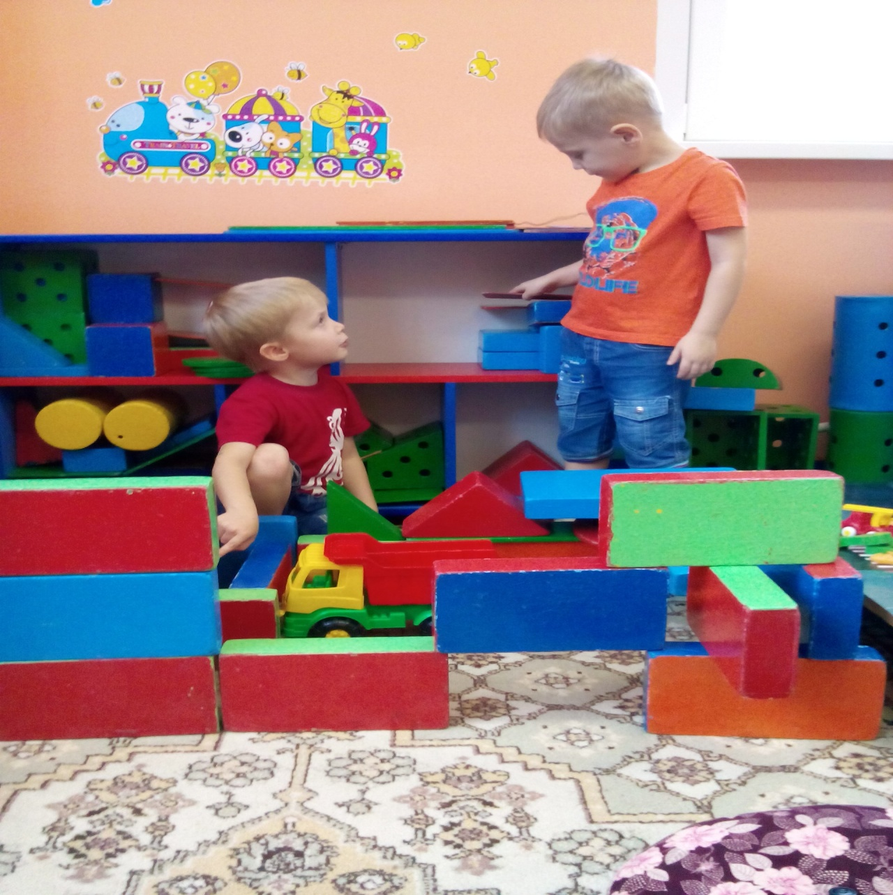

Умственное развитие дошкольников осуществляется в игровой деятельности. В специально созданных взрослыми играх заключены разнообразные знания, мыслительные операции, умственные и практические действия, которые дети должны освоить. Крупская Н. К. считала, что «игра для дошкольников – способ познания окружающего».

Конструирование – один из видов продуктивной деятельности дошкольника, предполагающий построение предмета, приведение в определённый порядок и взаимоотношение различных отдельных предметов, частей, элементов из строительного материала и деталей конструкторов, изготовление поделок из бумаги, картона, различного природного и бросового материала.

Конструирование является продуктивным видом деятельности, поскольку направлено на получение определённого продукта.

Выделяют два типа конструирования: техническое и художественное. К техническому типу относятся: конструирование из строительного материала (деревянные окрашенные или неокрашенные детали геометрической формы) конструирование из деталей конструкторов, имеющих разные способы крепления; конструирование из крупногабаритных модульных блоков. В техническом конструировании – дети в основном отображают реально существующие объекты, а также придумывают поделки по ассоциации с образами из сказок, фильмов.

К художественному типу относится конструирование из бумаги и природного материала. В художественном конструировании дети, создавая образы, не только (и не столько) отображают их структуру, сколько выражают своё отношение к ним, передают их характер, пользуясь цветом, фактурой, формой. Например, «весёлый клоун», «прекрасный принц».

Создание конструкций из бросового материала может носить как технический, так и художественный характер. Это зависит от той цели, которую ставит перед собой сам ребёнок, либо взрослый перед ним.

Конструирование – это деятельность, которая отвечает интересам и потребностям дошкольников, учитывает психологические особенности ребёнка дошкольного возраста (наличие развитых форм наглядно-действенного и наглядно-образного мышления) .

Наиболее доступным для детей является конструирование из строительного материала. Детали строительных наборов из дерева представляют собой правильные геометрические тела. Это даёт детям возможность получить конструкцию предмета, передавая пропорции частей и симметричное их расположение.

Заниматься с ребёнком конструированием необходимо, так как:

- ставит ребёнка в активную позицию, стимулируя его познавательную деятельность; создаёт основу для развития фантазии и воображения;

- развивает мелкую моторику рук и глазомер, учит соизмерять мышечное усилие и тренировать координацию руки и глаза;

- конструирование способствует знакомству с сенсорными признаками предметов (цветом, формой, величиной) и помогает научиться оперировать ими;

- оперирование с деталями конструктора позволяет формировать и совершенствовать определённые типы персептивных действий, необходимых для использования сенсорных эталонов при анализе свойств реальных предметов: целенаправленные пробы, практическое соизмерение и зрительное соотнесение;

- на основе практических действий с конструктором осуществляется развитие основных мыслительных операций: анализ, синтез, сравнение, обобщение;

- строительные игры, которые несут практическую, проблемную направленность активизируют детей, способствуют переносу освоенных умений на другие ситуации;

- благодаря созданию материальных конструкций абстрактные понятия (как величина) могут быть представлены детям в доступной им конкретно-чувственной форме;

- конструирование способствует практическому познанию свойств геометрических тел и пространственных соотношений. В связи с этим речь детей обогащается новыми терминами, понятиями, которые в других видах деятельности употребляются редко. В процессе конструирования дети усваивают правильное употребление относительных понятий: большой - маленький, длинный - короткий, высокий- низкий, широкий- узкий. Также они упражняются в точном словесном указании направления (над – под, сзади – спереди, вправо – влево и т. д.)

